Prosedur Operasional Penerimaan Potongan Pajak

Fungsi

Pelaku Operasional
No | Pelaku | Fungsi
1. | Bendahara Pengeluaran SKPD | melakukan pencatatan penerimaan potongan pajak

Prasyarat Kondisional
- SPM sudah diterbitkan

Proses Operasional
- Masuk ke aplikasi Simral
- Pilih modul Belanja > Pembukuan Belanja > BKU Belanja, maka akan tampil halaman List Transaksi Kas Umum Bendahara Pengeluaran. Tampilan aplikasi sebagai berikut :
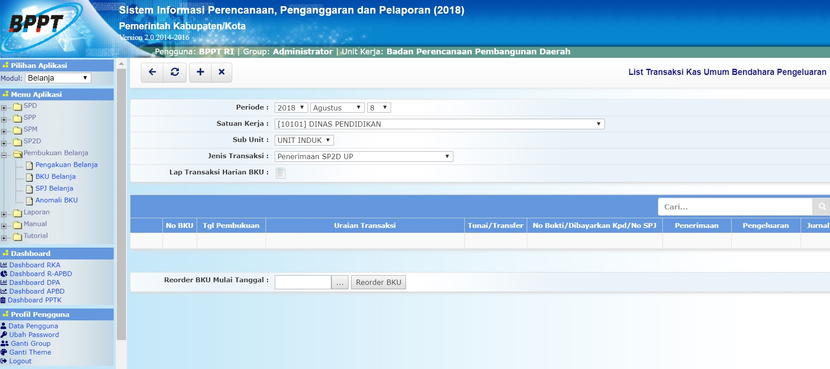list_transaksi_kas_umum_bendahara_pengeluaran.jpg
- Pilih Jenis Transaksi : Penerimaan Potongan Pajak
7_jenis_transaksi_penerimaan_potongan_pajak.jpg
- Klik tombol sehingga tampil form isian untuk tambah Transaksi Kas Umum Bendahara Pengeluaran dengan jenis transaksi Penerimaan Potongan Pajak sebagai berikut
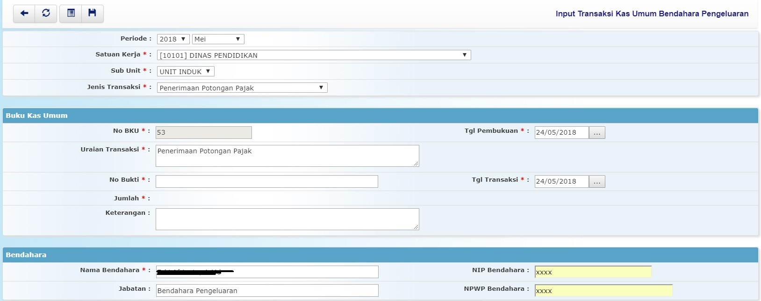7_input_transaksi_kas_umum_bendahara_pengeluaran_penerimaan_potongan_pajak_1.jpg
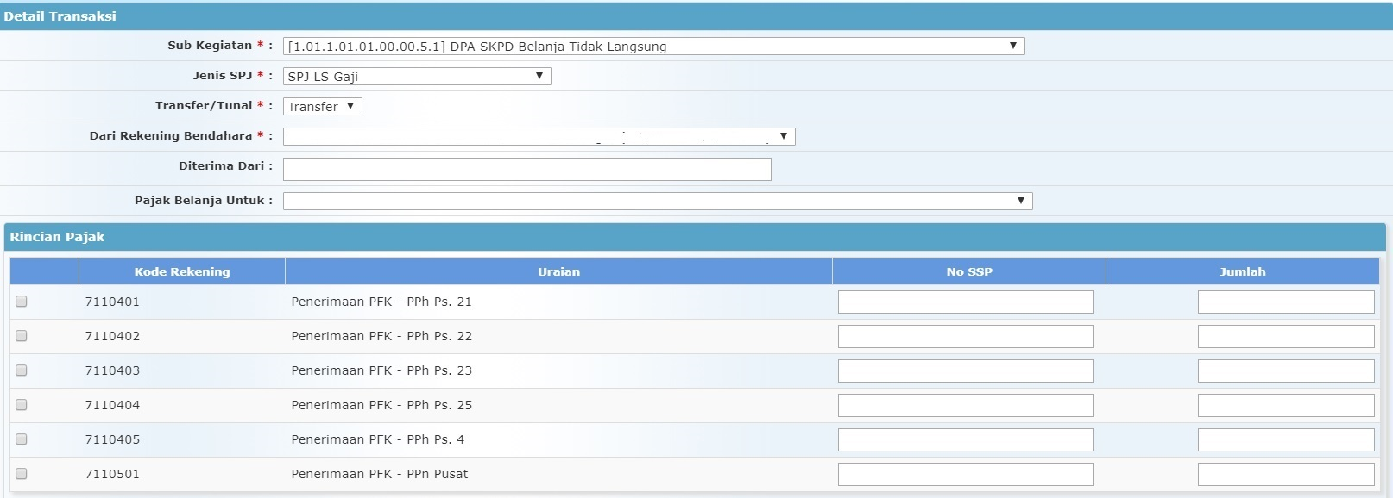7_input_transaksi_kas_umum_bendahara_pengeluaran_penerimaan_potongan_pajak_2.jpg

